ROUSS’EVASION
PROPOSE DES PLACES POUR

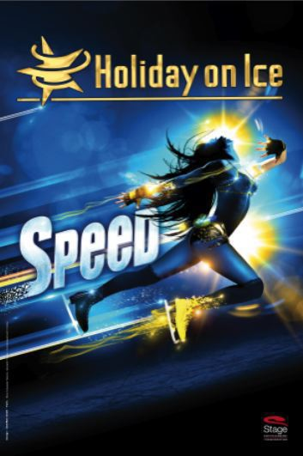
HOLIDAY ON ICE

AU PALAIS DES SPORTS à MARSEILLE

Le Samedi 31 Mars 2012 à 14H

Avec “Speed”, Holiday on Ice ouvre de nouveaux horizons au spectacle sur glace et livre un spectacle résolument nouveau.
Véritable virage dans l’histoire d’Holiday on Ice, Speed propose aux spectateurs une expérience inoubliable.
Toujours les meilleurs patineurs du moment mais cette fois ci accompagnés de danseuses venues tout droit de Las Vegas, d’acrobates volants et de motards chevronnés et intrépides.
Speed reste bien sûr un véritable spectacle Holiday on Ice avec ses classiques : les roues, les kick lines et des costumes lumineux.
De spectaculaires chorégraphies sur des musiques modernes en 10 tableaux autour du thème de la vitesse constituent ce nouveau crû d’Holiday on Ice.
PRIX : 45 euros
Série Or assise numérotée
Possibilité de règlement en 2 mensualités (joindre vos 2 chèques en indiquant au dos la date d’encaissement souhaitée)

Déplacement en car municipal au Départ de Rousset
--------------------------------------------------------------------------------------------------------------------------------------
COUPON-REPONSE

Je réserve : ………………places pour HOLIDAY ON ICE
et je joins mon règlement de …………€

Nom, prénom, adresse, n° de téléphone de chaque participant :

………………………………………………………………………………………………………………………..
…………………………………………………………………………………………………………………………
………………………………………………………………………………………………………………………….
…………………………………………………………………………………………………………………………

ROUSS’EVASION
B.P 62
13790 ROUSSET
Tél : 04.42.29.18.68

